PROJE TANITIMI

Bu proje, bir firmaya ait depoya giriş ve depodan çıkış işlemlerini takip eden bir C++ yazılımıdır. Projede istenenler:

***1. Depo girişlerini tarihleri ile kaydedilmesi***

***2. Depo çıkışlarının tarihleri ile kaydedilmesi***

***3. Günlük depo durumunun gösterilmesi***

***4. Deponun genel durumunun gösterilmesi***

şeklindedir. Bu seçeneklere göre projemizin menüsü: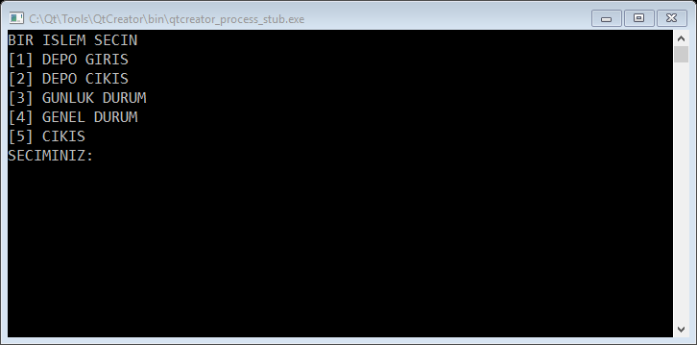

şekilde görüldüğü gibidir. Şimdi bu seçenekleri tek tek inceleyelim:

***1. Depo girişlerinin tarihleri ile kaydedilmesi***

Bu seçenekte resimde görüldüğü üzere 1’e basıldığında yapılacak işlemdir. 1’e basıldıktan sonra önce sizden ürün adının girilmesi istenecektir. Daha sonra depoya girilecek miktar ve en sonunda girilecek tarihi yazmanız gerekmektedir.

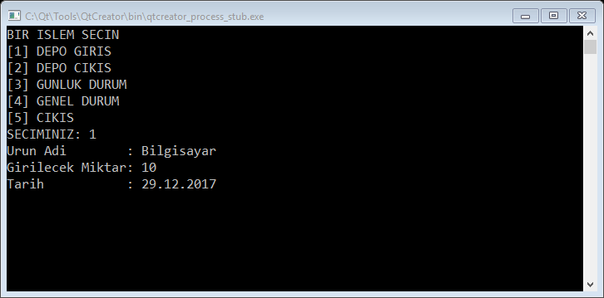

Enter’a bastığınızda sizi menüye geri döndürecektir.

***2. Depo çıkışlarının tarihleri ile kaydedilmesi***

Depo girişinden sizden istenen bilgi olarak pek fark olmamakla beraber size ek olarak depoda ne kadar ürün olduğunun bilgisini verir.

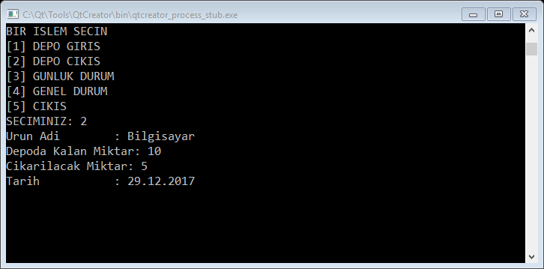

***3. Günlük depo durumunun gösterilmesi***

Bu seçenekte sizden ürün adı ve tarih bilgisi istemektedir. Yazdıktan sonra ekrana,

* Depoya en son girilen ürün miktarı
* O gün girilen toplam ürün miktarı
* Depodan en son çıkarılan ürün miktarı
* O gün çıkarılan toplam ürün miktarı

bilgilerini göstermektedir.

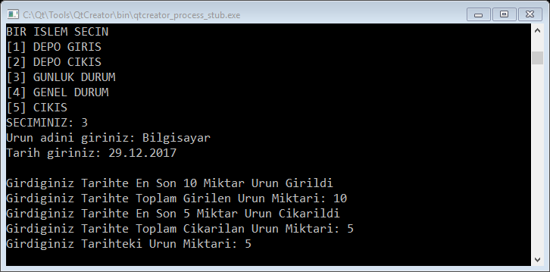

***4. Deponun genel durumunun gösterilmesi***

Bu seçeneğimizde ise sizden sadece ürün bilgisi istemektedir ve en sonunda günlük durumda olduğu gibi depoya girilen en son ürün miktarı ve depodan çıkan en son ürün miktarını da ekranda göstermektedir. Bunun yanında bugüne kadar girdirdiğiniz ve çıkardığınız toplam ürünleri de ekranda yazdırmaktadır.

Örneğin, bilgisayar adındaki bir ürünü 29.12.2017 tarihinde 10 ürün girmiş 5 ürün çıkarmış, 30.12.2017 tarihinde ise 15 ürün girmiş ve 3 ürün çıkarmış olduğumuzu varsayalım. Ekranda,

* En son girilen ürün miktarı(15)
* Girilen toplam ürün sayısı(10+15=25)
* En son çıkan ürün miktarı(3)
* Çıkarılan toplam ürün sayısı(5+3=8)

bilgilerini ekranda gösterecektir.

